ЕФЕКТИ ТРЕНИНГА СНАГЕ СА ОПТЕРЕЋЕЊЕМ НА УНАПРЕЂЕЊЕ КВАЛИТЕТА ЖИВОТА КОД ИНСТИТУЦИОНАЛИЗОВАНИХ ОСОБА ТРЕЋЕГ ЖИВОТНОГ ДОБА

Апстракт
Старење становништва представља један од највећих изазова са којим се савремено друштво сусреће, што као последицу има и све чешћа интересовања светске научне заједнице везана за здравље, квалитет живота и функционалност ове популације. Циљ овог истраживања био је да се утврде ефекти тренинга снаге са оптерећењем на унапређење квалитета живота институционализованих особа трећег животног доба. У истраживању је учествовало 22 испитаника, који су били подељени у две групе – експерименталну (н=13) и контролну (н=9). Резултати истраживања указују да је програмиран тренинг снаге са оптерећењем ефикасно средство у побољшању и унапређењу квалитета живота код институционализованих особа трећег животног доба на димензијама: физичко функционисање, енергија/умор, емоционално благостање, социјално функционисање, бол и генерално здравље у корист експерименталне групе испитаника.
Кључне речи: ефекти тренинга снаге са оптерећењем, еластичне траке, квалитет живота, особе трећег животног доба, геронтолошки центар

УВОД

Квалитет живота постао је једна од централних тема за разумевање утицаја хроничних болести и праћење генералне добробити код особа трећег животног доба. Појам квалитета живота се односи на вишедимензионалну конструкцију која укључује физичку, емоционалну и друштвену компоненту живота (Rejeski & Mihalko, 2001). Квалитет живота у вези са здрављем заснива се на дефиницији Светске здравствене организације, која дефинише здравље као стање потпуног физичког, менталног и социјалног благостања, а не само одсуство болести или слабости (WHO Constitution, 1948). Такође, квалитет живота повезан са здрављем односи на свеукупно психолошко, социјално и духовно стање човека укључујући физичко и друштвено функционисање, емотивну добробит, активност и индивидуалну перцепцију здравља (Acre et al, 2006). Код старијих лица многобројни фактори (породичне везе, друштвени контакти и активности, функционалне способности и здравствени статус) узимају се у обзир приликом оцене квалитета живота (Farquhar, 1995). У истраживању (Wanderley et al, 2011) забележено је да је 41,4 % особа изнад 65 година старости своје здравствено стање и квалитет живота окарактерисало као лоше и чак, веома лоше. У истом истраживању је забележено да се код старије популације јавља проценат од 46,9 % код којих постоји смањење или губитак функционалних способности. Квалитет живота се сматра значајним индикатором субјективне процене здравља и благостања и представља значајну допуну биомедицинским параметрима здравственог статуса. Субјективни доживљај здравља и квалитета живота генеришу значајне информације о здрављу како за појединца тако и за општу популацију и представљају значајан предиктор смртности, нарочито на узорку старије популације (Lima et al, 2009). Већина истраживања која су се бавила везом физичке активности и квалитета живота се фокусирала на активностима усмереним ка унапређењу издржљивости и кардиореспираторне форме пре него на тренинг снаге, иако је значај тренинга снаге акцентован у већини светских смерница, које препоручују одраслима овакав вид тренинга два или више пута недељно у циљу унапређења квалитета живота и здравља (Chodzko-Zajko et al, 2009). Истраживања која су се бавила овом тематиком су показала значајне добробити тренинга снаге са оптерећењем на квалитет живота на узорку особа треће животне доби (Yasunaga et al, 2006; Bize et al, 2007; Revnic et al, 2007). Тренинг снаге са оптерећењем је повезан са квалитетом живота старијих особа тако што унапређује физиолошко, али и психолошко функционисање (Sillanpaa et al, 2012; Cassilhas et al, 2007). У систематском прегледном раду који се фокусирао на физичку активност и квалитет живота, аутори су навели потребу за већим бројем истраживања квалитета живота старијих особа и различитих видова физичке активности, а нарочито физичке активности и сваког од различитих димензија квалитета живота (Bize et al, 2007). Постоји специфична потреба за већим бројем истраживања посебно тренинга са оптерећењем и квалитета живота, јер је разумевање начина како тренинг са оптерећењем генерално и специфично утиче на различите параметре квалитета живота представља важну претпоставку промоције здравља особа треће животне доби. Здраво старење или активно старење представља појам који описује значај квалитета живота старих људи и све неопходне елементе који доприносе квалитетном живљењу , а не преживљавању у узрасту трећег доба (Rowe & Kahn, 1987; Spirduso, 1995). Активан животни век код особа трећег животног доба може се дефинисати као животни век без инвалидитета у активностима дневног живота (Spirduso, 1995). Механизми активног старења укључују очување нормалног функционисања, кроз физичку активност, одговарајућу исхрану, али и различите интервенције у циљу надокнаде ослабљених функција, избегавање ризичног понашања и перманентно ојачавање социјалне подршке. Данас је у фокусу науке одлагање процеса старења, успоравање губитка способности, очување способности током обављања радних активности, очување независности и самодовољности у дневним активностима особа треће животне доби са пројекцијама задржавања таквог тренда и у наредним деценијама. Смањење снаге мишића и скелетне мишићне масе као последица старења су две најчешће значајне промене, а одржавање мишићне масе и снаге представља основну компоненту здравља, функционалне аутономије и квалитета живота у старијем добу (Manini & Clark, 2012). Током послењих неколико деценија, вршена су многобројна истраживања ефеката различитих модалитета тренинга снаге на параметре здравствeног статуса и функционалности. За вежбање са оптерећењем се показало да повећава снагу и последично побољшава дисфункције повезане са старењем у погледу функционалног капацитета и квалитета живота (Frontera et al 1988; Ades et al 2005; Bautmans et al, 2005; Binder et al, 2005; Ribeiro et al, 2017). Тренинг са оптерећењем и вежбе за побољшање равнотеже корисне су активности за старије особе, међутим само тренинг снаге са оптерећењем резултује прирастом нивоа мишићне снаге и мишићне масе (Haff & Triplett, 2018). Вежбање са оптерећењем уз употребу еластичних трака је наишло на широк пријем код старијих особа (Fahlman et al, 2011) и показало се да омогућује значајне корисне ефекте у параметрима функционалности и квалитета живота за кратки временски период (Martins et al, 2013), што доказују у својим истраживањима (Liao et al 2018; Rieping et al., 2019). Стога, тренинг снаге са еластичним тракама представља најлакши и најбезбеднији начин вежбања код старијих особа из више разлога: велика је могућност примене, пружа велики избор вежби, сигуран за је коришћење, јефтин је и врло практичан.
МЕТОД
Узорак
Узорак испитаника обухватао је 22 особе старије од 65 година из геронтолошког центра у Новом Саду (Војводина, Србија). Испитаници су били подељени у две групе експерименталну (н =13) и контролну (н =9). Експериментална група била је подвргнута тренингу снаге са еластичним тракама у трајању од 12 недеља, док је контролна група имала уобичајени начин живота без програмиране физичке активности. Сви испитаници су били здрави и добровољно су учествовли у истраживању. Структура узорка у односу на припадност полу и групи, приказана је у Табели 1.
Табела 1. Структура узорка испитаника у односу на припадност полу и групи
Пол | Група
Пол | Експериментална | Контролна | Укупно
мушко | 2 | 2 | 4
женско | 11 | 7 | 18
укупно | 13 | 9 | 22

Упитник
Упитник SF-36 представља теоријски утемељену и научно проверену операционализацију две генералне компоненте које описују концепт здравља – физичко здравље (физичко функционисање, ограничења обављања послова услед физичког нефункционисања, бол, генерално здравље) и ментално здравље (енергија наспрам замора, социјално функционисање, ограничење обављања послова услед емоционалних проблема и емоционално благостање (Ware & Sherbourne, 1992)). Упитник се састоји од 36 ставки, које се према кључу групишу у 8 димензија: физичко функционисање, ограничења обављања послова услед физичког нефункционисања, бол, генерално здравље, енергија наспрам замора, социјално функционисање, ограничење обављања послова услед емоционалних проблема и емоционално благостање (SF-36.org: Lincoln, RI. http://www.sf-36.org ).
Тренинг
Експериментална група била је подвргнута тренингу снаге са еластичним тракама у трајању од 12 недеља. Тренинзи су се састојали од 5 до 10 минута загревања са благим истезањем, 35-40 минута рада са еластичном траком и око 10 минута лаганог завршетка тренинга уз вежбе дисања и мобилности. Структурисани програм тренинга са оптерећењем се састојао од стандардизованог обима (12-15 понављања * 2 серије), од одмора између серија (1 мин), фреквенције (2 пута недељно) и брзине извођења вежби (2 сек у ексцентричном и концентричном режиму рада). Редослед вежби се мењао сваке недеље како би се задржао ниво мотивације испитаника.
Методе обраде података
Ефекти примене тренинга снаге са оптерећењем на унапређење квалитета живота повезаног са здрављем код институционализованих особа трећег животног доба тестирани су помоћу анализе варијансе за поновљена мерења (Repeated measures ANOVA). Тачка мерења био је фактор унутар група, док је припадност групи био међугрупни фактор. Статистичка анализа података урађена је у оквиру статистичког пакета за обраду података SPSS 20.
РЕЗУЛТАТИ
Ово истраживање се састојало од екперименталног третмана, који је утврђивао ефекте тренинга снаге са оптерећењем на параметре квалитета живота институционализованих особа трећег животног доба, користећи једну експерименталну групу која је вежбала 2 пута недељно и једну контролну групу која је за време експерименталног третмана имала уобичајени режим дневних активности. Резултати су представљени као средња вредност ± стандардна девијација, свака варијабла је тестирана на нормалност дистрибуције Шапиро-Вилк (Shapiro-Wilk) тестом и како су све варијабле нормално дистрибуиране, коришћена је параметријска статистика.
У Табели 2. приказане су просечне вредности телесне масе и висине, као и индекс телесне масе у сврху описа узорка. Такође приказане су и разлике у ефeктима примене тренинга снаге са оптерећењем на унапређење квалитета живота код институционализованих особа трећег животног доба, за показатеље телесног састава: телесну висину, телесну тежину као и индекс телесне масе, у односу на припадност групи и иницијално и финално мерење. Ефекат интеракције групе и тачке мерења је тестиран помоћу F testa, чија је вредност заједно са статистичком значајношћу приказана у Табели 2. На основу добијених резултата мoже се видети да просечне посматране вредности експерименталне и контролне групе не одступају од нормалних вредности, али да према класификацији Светске здравствене организације, посматрајући индекс телесне масе, обе групе спадају у предгојазну категорију (Consultation, W. H. O. (2000). Такође резултати показују да су се вредности за индекс телесне масе и телесну масу статистички значајно повећеле након екперименталног програма, у корист контролне групе испитаника која није вежбала, те се може рећи да је дошло до контроле овог фактора ризика код екпреименталне групе које је редовно вежбала, те да примењени програм тренинга снаге са оптерећењем код институционализованих особа трећег животног доба може значајно утицати на одржавање, контролу и редукцију телесне масе и индекса телесне масе код посматраног узорка испитаника.
Табела 2. Антропометријске карактерисрике и ефекат интеракције у односу на групу и тачку мерења
Варијабле | Експериментална |  | Контролна
Варијабле | Иницијално  AS ± SD | Финално  AS ± SD | Иницијално  AS ± SD | Финално AS ± SD |  | F | p
TV | 157.5 ± 8.1 | / | 155.6 ± 7.9 | / |  | 0.24 | 0.53
TM | 67.82 ± 11.2 | 67.3 ±11.5 | 69.8 ± 18.5 | 71.0 ± 18.8 |  | 5.45 | 0.03
BMI | 27.5 ± 5.2 | 27.3 ± 5.4 | 28.8 ± 7.3 | 29.3 ± 7.5 |  | 5.79 | 0.03
Напомена: F – ф тест за интеракцију групе и тачке мерења; p – п вредност, значајност; AS – аритметичка средина; SD – стандардна девијација; TV – телесна висина; TM – телесна маса; BMI – body mass index, индекс телесне масе;

Када су у питању димензије психофизичког благостања тестирани применом упитника SF-36 за процену квалитета живота повезаног са здрављем, проверени су ефекти вежбања у односу на самопроцену физичког функционисања, ограничења обављања послова услед физичког нефункционисања, бола, генералног здравља, енергије наспрам замора, социјалног функционисања, ограничења обављања послова услед емоционалних проблема и емоционалног благостања. У Tабели 3. приказани су дескриптивни показатељи вредности на свим димензијама за експерименталну групу и контролну групу у односу на иницијалну и крајњу тачку мерења. Ефекат интеракције групе и тачке мерења је тестиран помоћу F теста, чија је вредност заједно са статистичком значајношћу приказана у Табели 3. Може се приметити да су ефекти интеркције статистички значајни за скоро све мерене димензије, изузев димензија које се односе на процену ограничења обављања послова услед физичког нефункционисања и услед емоционалних проблема. Како би се увидео тренд промена у свакој од група, интеракције групе и тачке мерења приказане су на графицима од 1 до 8.
Табела 3. Ефекти примене тренинга снаге са оптерећењем на показатеље квалитета живота живота повезаног са здрављем процењени упитником SF-36 код институционализованих особа трећег животног доба
Димензије SF-36 | Експериментална група |  | Контролна група
Димензије SF-36 | Иницијално AS ± SD | Финално  AS ± SD | Иницијално AS ± SD | Финално AS ± SD | F |  | p
Физичко функционисање | 23.1 ± 28.0 | 41.5 ± 29.1 | 50.8 ± 16.3 | 7.5 ± 8.8 | 32.50 |  | 0.000
Ограничења услед физичког нефункционисања | 19.2 ± 32.5 | 63.5 ± 39.0 | 8.3 ± 12.9 | 29.2 ± 45.9 | 1.03 |  | 0.324
Ограничења услед емоционалних проблема | 18.0 ± 32.3 | 82.1 ± 32.3 | 0 ± 0 | 44.4 ± 50.2 | 0.75 |  | 0.398
Енергија/Умор | 43.1 ± 16.1 | 61.5 ± 17.0 | 47.5 ± 6.9 | 31.7 ± 12.9 | 17.32 |  | 0.001
Емоционално благостање | 59.7 ± 17.6 | 74.8 ± 12.8 | 62.0 ± 14.3 | 46.7 ± 10.9 | 15.20 |  | 0.001
Социјално функционисање | 40.4 ± 19.9 | 76.0 ± 14.8 | 58.3 ± 18.8 | 47.9 ± 14.6 | 13.79 |  | 0.002
Бол | 50.0 ± 20.8 | 75.2 ± 15.4 | 68.3 ± 15.9 | 55.4 ± 13.5 | 10.71 |  | 0.004
Генерално здравље | 47.3 ± 15.1 | 57.7 ± 11.5 | 58.3 ± 7.5 | 25.0 ± 12.3 | 25.14 |  | 0.000
Napomena: F – F test za interakciju grupe i tačke merenja; p – p vrednost, značajnost; AS – aritmetička sredina; SD – standardna devijacija
На Графику 1. приказане су разлике у аритметичким срединама, односно у ефектима примене тренинга снаге са оптерећењем на унапређење квалитета живота контролне и екперименталне на димензији физичког функционисања у односу на групу и тачку мерења. Може се видети да иако је иницијално, контролна група имала вишу вредност на овој димензији, на финалном мерењу су имали значајно ниже вредности самопроцене физичког функционисања. Са друге стране, експериментална група је на финалном мерењу себе проценила да боље физички функционише. Ефекат интеракције је статистички значајан, што је приказано у Tабели 3.
График 1. Разлике у ефектима примене тренинга снаге са оптерећењем на унапређење квалитета живота контролне и екперименталне групе на димензији физичког функционисања у односу на групу и тачку мерења.

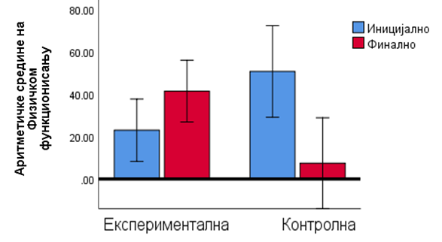

На димензијама ограничења обављања послова услед физичког нефункционисања и услед емоционалних проблема, интеракција групе и тачке мерења није се манифестовала статистичка значајност (Табела 3). На Графику 2 и 3, приказане су аритметичке средине на овим димензијама, може се видети да су обе групе процениле себе боље на финалном мерењу. Иако је разлика између два мерења увек виша код експерименталне групе, она није била статистички значајна.
График 2. Разлике у ефектима примене тренинга снаге са оптерећењем на унапређење квалитета живота контролне и екперименталне групе на димензији ограничења услед физичког нефункционисања у односу на групу и тачку мерења.
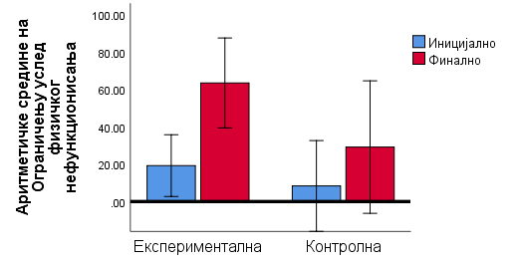

График 3. Разлике у ефектима примене тренинга снаге са оптерећењем на унапређење квалитета живота контролне и екперименталне групе у односу на групу и тачку мерења на димензији ограничења услед емоционалних проблема у односу на групу и тачку мерења.

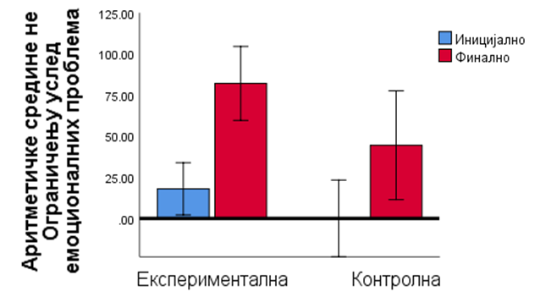

Када је у питању процена колико испитаници осећају да су пуни енергије, односно колико осећају умор, испитаници из експерименталне групе на финалном мерењу су постигли више вредности у односу на контролну групу, што је приказано на Графику 4. Интеракција групе и тачке мерења је статистички значајна, што се види у Табели 3. Дакле, испитаници који су вежбали се статистички значајно боље осећају, односно осећају да имају више енергије, а да се мање замарају у односу на контролну групу.
График 4. Разлике у ефектима примене тренинга снаге са оптерећењем на унапређење квалитета живота контролне и екперименталне групе на димензији енергија/умор у односу на групу и тачку мерења.

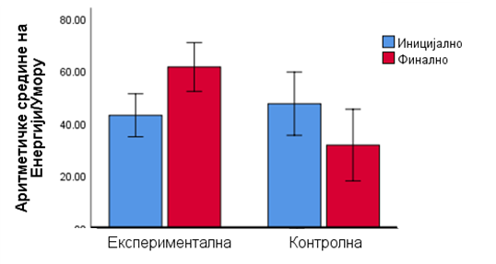

Вредности аритметичке средине на емоционалном благостању представљене су на Графику 5. Примећује се да су испитаници из експерименталне групе у емоционално бољем стању након вежбања, док су у контролној групи забележене ниже вредности на овој димензији. Ова разлика је статистички значајна (Табела 3).
График 5. Разлике у ефектима примене тренинга снаге са оптерећењем на унапређење квалитета живота контролне и екперименталне димензији емоционалног благостања у односу на групу и тачку мерења.
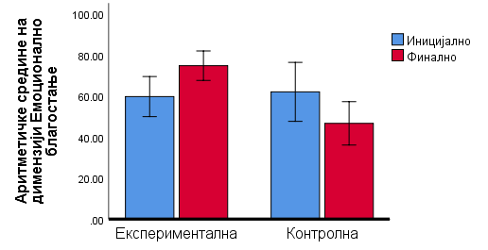
Када је у питању процена социјалног функционисања, испитаници из експерименталне групе су поново проценили да боље функционишу у односу на испитанике из контролне групе. Контролна група је поново на финалном мерењу имала ниже вредности на овој димензији. Интеракција групе и тачке мерења била је статистички значајна, што је приказано у Табели 3. Овај резултат указује да се испитаници из експерименталне групе услед бољег физичког функционисања, такође осећају и емоционално стабилније и имају више енергије, а самим тим остварују и већи број социјалних контаката.
График 6. Разлике у ефектима примене тренинга снаге са оптерећењем на унапређење квалитета живота контролне и екперименталне групе на димензији социјалног функционисања у односу на групу и тачку мерења.

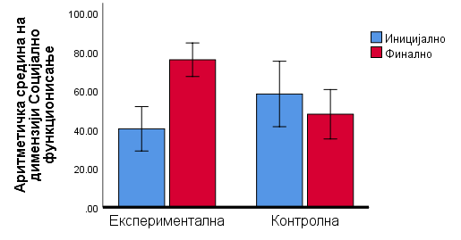
Када је у питању процена колико су осећали бол, те колико их је он онемогућавао у свакодневном функционисању, на Графику 7 може се видети да се експериментална група осећа значајно боље у односу на иницијално мерење, али и у односу на контролну групу. Ова интеракција групе и тачке мерења је такође статистички значајна (Табела 3).
График 7. Разлике у ефектима примене тренинга снаге са оптерећењем на унапређење квалитета живота контролне и екперименталне групе на димензији бол у односу на групу и тачку мерења.
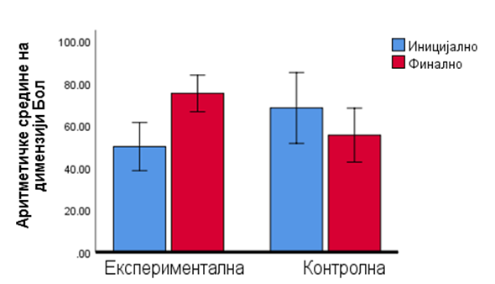
На крају, на димензији генералног здравља, поново је забележена статистички значајна интеракција групе и тачке мерења (Табела 3), при чему су испитаници из експерименталне групе боље проценили своје генерално здравље у односу на контролну групу и то на финалном мерењу. На Графику 8 може се видети да су испитаници у контролној групи значајно лошије проценили своје здравље на финалном мерењу.
График 8. Разлике у ефектима примене тренинга снаге са оптерећењем на унапређење квалитета живота контролне и екперименталне групе на димензији генералног здравља у односу на групу и тачку мерења.
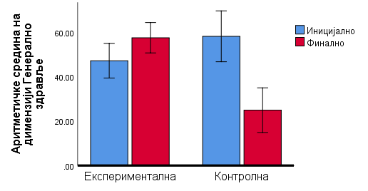

ДИСКУСИЈА
Општеприхваћено становиште у стручној и научној јавности јесте да примена тренинга снаге са оптерећењем на узорку особа треће животне доби има многобројне добробити и да значајно унапређује свеопште здравље и физичку независност старијих особа, али и да доводи до побољшања у широком распону атрибута који се сврставају под појмом квалитет живота (Liu & Latham, 2009). Физичка активност игра значајну улогу у здравом старењу и промоцији квалитета живота (Puciato et al, 2017; Langhammer et al, 2018). Квалитет живота повезан са здрављем дефинише се у стручној и научној литератури као релевантан индикатор субјективног доживљаја здравственог стања и благостања и сматра се значајним додатним алатом који уз традиционалне биомедицинске показатеље дефинише здравствени статус појединца. Квалитет живота се генерално концептуализује као мултидимензионални конструкт који укључује субјективне процене појединаца о њиховом физичком, психичком, социолошком и функционалном статусу (Fayers et al, 1997). Истраживања су показала да редовно вежбање значајно побољшава квалитет живота укључујући и димензије као што су физичко функционисање и емоционално благостање (Bize et al, 2007; Mikkelsen et al, 2017; Brandao et al, 2018; Kell & Rula, 2019; Shamps et al, 2021;). Анализирајући утицај тренинга снаге на квалитет живота, у овом истраживању је утврђено да је примена тренинга снаге са оптерећењем утицала на значајне позитивне ефекте на 6 од 8 димензија квалитета живота: физичко функционисање, бол, генерално здравље, енергија наспрам замора, социјално функционисање и емоционално благостање, док у свега две димензије квалитета живота: ограничења обављања послова услед физичког нефункционисања и ограничење обављања послова услед емоционалних проблема, нисмо добили статистичку значајну разлику, што и доказују резултати ове наше студије. Другим речима учесталост у физичкој активности значајно одређује квалитет живота особе треће животне доби.
ЗАКЉУЧАК
Након изведених анализа, у којима су се тестирали ефекти тренинга снаге са оптерећењем на квалитет живота институционализованих особа трећег животног доба, може се закључити да су ефекти тренинга значајно утицали на побољшање резултата у корист експерименталне групе у односу на контролну групу, која није вежбала. Услед бољег физичког функционисања, испитаници су се и психички осећали боље, што је доказано у овом раду. У шест од осам третираних димензија, побољшани су резултати у домену физичког, емоционалног, социјалног функционисања, као и у домену смањења умора и бола. На крају може се свеукупно констатовати да је тренинг снаге са оптерећењем на популацији институционализованих особа трећег животног доба, изузетно ефикасан и доводи до значајног пораста и побољшања у димензијама које детерминишу квалитет живота.
РЕФЕРЕНЦЕ
Acree, S. L., Longfors J., Fjeldstad, S. A., Fjeldstad, C., Schank, B., Nickel, J. K., Montgomery S. P., Gardner W. A. (2006). Physical activity is related to quality of life in older adults. Health and Quality of Life Outcomes, 4(1), 1-6.
Ades, P. A., Savage, P. D., Brochu, M., Tischler, M. D., Lee, N. M., & Poehlman, E. T. (2005). Resistance training increases total daily energy expenditure in disabled older women with coronary heart disease. Journal of Applied Physiology, 98(4), 1280-1285.
Bautmans, I., Njemini, R., Vasseur, S., Chabert, H., Moens, L., Demanet, C., Mets, T. (2005). Biochemical changes in response to intensive resistance exercise training in the elderly. Gerontology, 51(4), 253-265.
Binder, E.F., Yarasheski, E.K., Steger-May, K., Sinacore, R.D., Brown, M., Schechtman, B.K., Holloszy, O.J. (2005). Effects of progressive resistance training on body composition in frail older adults: results of a randomized controlled trial. Journals of Gerontology. Series A, Biological Sciences and Medical Sciences, 60(11), 1425-1431.
Bize, R., Johnson, A.J., Plotnikoff, C.R. (2007). Physical activity level and health – related quality of life in the general adult population: a systematic review. Preventive Medicine, 45(6), 401-415.
Brandão, G. S., Oliveira, L. V. F., Brandão, G. S., Silva, A. S., Sampaio, A. A. C., Urbano, J. J., ... & Camelier, A. A. (2018). Effect of a home-based exercise program on functional mobility and quality of life in elderly people: protocol of a single-blind, randomized controlled trial. Trials, 19(1), 1-10.
Cassilhas, R. C., Viana, V. A., Grassmann, V., Santos, R. T., Santos, R. F., Tufik, S., Mello, M. T. (2007). The impact of resistance exercise on the cognitive function of the elderly. Medicine & Science in Sports & Exercise, 39(8), 1401-1407.
Chodzko-Zajko, J.W., Proctor, N.D., Fiatarone Singh, A.M., Minson, T.C., Nigg, R.C., Salem, J.G., Skinner, S.J. (2009). American College of Sports Medicine Possition Stand. Exercise and physical activity for older adults. Medicine & Science in Sports & Exercise, 41(7), 1510-1530.
Consultation, W. H. O. (2000). Obesity: preventing and managing the global epidemic. World Health Organization technical report series, 894, 1-253.
Fahlman, M.M., Mcnerin, H.N., Boardley, D., & Morgan, A. (2011). Effects of Resistance Training on Functional Ability in Elderly individuals. American journal of health promotion, 25(4), 237-243.
Farquhar, M. (1995). Elderly people’s definitions of quality of life. Social Science & Medicine, 41(10), 1439-1446.
Fayers, P.M., Hopwood, P., Harvey, A., Girling, D.J., Machin, D., Stephens, R. (1997). Quality of life assessment in clinical trials–guidelines and a checklist for protocol writers: The U.K. Medical Research Council experience. MRC Cancer Trials Office. European Journal of Cancer, 33(1), 20–28.
Frontera, W., Meredith, C., O’Reilly, P. K., Knuttgen, G.H., Evans, J.W. (1988). Strength condition in older men: skeletal muscle hypertrophy and improved function. Journal of Applied Physiology, 64(3), 1038-1044.
Haff, G.G., Triplett, T. (2018). Osnove treninga snage i kondicionog treninga. Beograd: DATA STATUS.
Kell, K. P., & Rula, E. Y. (2019). Increasing exercise frequency is associated with health and quality-of-life benefits for older adults. Quality of Life Research, 28, 3267-3272.
Langhammer, B., Bergland, A., & Rydwik, E. (2018). The importance of physical activity exercise among older people. BioMed research international, 2018.
Liao, C.D., Tsauo, J.Y., Huang, S.W., Ku, J.W., Hsiao, D.J., Liou, T.H. (2018). Effects of elastic band exercise on lean mass and physical capacity in older women with sarcopenic obesity: A randomized controlled trial. Scientific Reports, 8(1), 2317.
Lima, M. G., Barros, M. B. D. A., César, C. L. G., Goldbaum, M., Carandina, L., & Ciconelli, R. M. (2009). Health related quality of life among the elderly: a population-based study using SF-36 survey. Cadernos de saúde pública, 25(10), 2159-2167.
Liu, C. J., & Latham, N. K. (2009). Progressive resistance strength training for improving physical function in older adults. Cochrane database of systematic reviews, (3).
Manini, T.M., Clark, B.C. (2012). Dynapenia and aging: An update. Journal of Gerontology. Series A, Biological Science and Medicine Science, 67(1), 28–40.
Martins, R. W., Safons, P. M., Bottaro, M., Blasczyk, C.J., Diniz, R.L., Fonseca, C.M.R., Bonini-Rocha, C.A., de Oliveira, J.R. (2015). Effectsof short term elastic resistance training on muscle mass and strength in untrained older adults: a randomized clinical trial. BMC Geriatrics, 15, 1-10.
Mikkelsen, K., Stojanovska, L., Polenakovic, M., Bosevski, M., & Apostolopoulos, V. (2017). Exercise and mental health. Maturitas, 106, 48-56.
Puciato, D., Borysiuk, Z., & Rozpara, M. (2017). Quality of life and physical activity in an older working-age population. Clinical interventions in aging, 1627-1634.
Rejeski, W. J., & Mihalko, S. L. (2001). Physical activity and quality of life in older adults. The Journals of Gerontology Series A: Biological Sciences and Medical Sciences, 56(2), 23-35.
Revnic, R.C., Nica, S.A., Revnic, F. (2007). The impact of physical training on endocrine modulation, muscle physiology and sexual functions in elderly men. Archives of Gerontology and Geriatrics, 44, 339-342.
Ribeiro, A.S., Schoenfeld, B.J., Fleck, S.J., Pina, F.L.C., Nascimento, A.M., Cyrino, S.E. (2017). Effects of traditional and pyramidal resistance training systems on muscular strength, muscle mass, and hormonal responses in older women: A randomized crossover trial. Journal of Strength and Conditioning Research, 31(7), 1888–1896.
Rieping, T., Furtado, E.G., Letieri, V.R., Uba-Chupel, M., Colado, C.J., Hogervorst, E. (2019). Effects of Different Chair-Based Exercies on Salivary Biomarkers and Functional Autonomy in Institutionalized Older Women. Research Quarterly for Exercise and Sport, 90(1), 36-45.
Rowe, J. W., Kahn, R. L. (1987). Human aging: Usual and Successful. Science, 237, 143–149.
SF-36.org: Lincoln, RI. http://www.sf-36.org
Shams, A., Nobari, H., Afonso, J., Abbasi, H., Mainer-Pardos, E., Pérez-Gómez, J., Bayati, M., Bahrami, A., Carneiro, L. (2021). Effect of aerobic-based exercise on psychological well-being and quality of life among older people: a Middle East study. Frontiers in Public Health, 9, 764044.
Sillanpaa, E., Hakkinen, K., Holviala, J., Hakkinen, A. (2012). Combined strength and endurance training improves health-related quality of life in healthy middle-aged and older adults. International Journal of Sports Medicine, 33(12), 981-986.
Spirduso, W. W. (1995). Aging and motor control. Perspectives in Exercise Science and Sports Medicine: Exercise in Older Adults, Cooper, Carmel, IN, 53-114.
Wanderley, F. A. C, Silva, G., Marques, E., Oliveira, J., Mota, J., & Carvalho, J. (2011). Associations between objectively assessed physical activity levels and fitness and self-reported health-related quality of life in community-dwelling older adults. Quality of Life Research, 20, 1371-1378.
Ware Jr, J. E., & Sherbourne, C. D. (1992). The MOS 36-item short-form health survey (SF-36): I. Conceptual framework and item selection. Medical care, 473-483.
World Health Organization. (1948). Constitution of World Health Organization. Geneva.
Yasunaga, A., Watanabe, E., Park, H., Shepard, R.J., Aoyagi, Y. (2006). Yearlong physical activity and health-related quality of life in older Japanese adults: the Nakanojo study. Journal of Aging and Physical Activity, 14(3), 288-301.

